Нові правила нарахування лікарняних
Кабінет міністрів України затвердив нові правила оплати лікарняних.
Тепер для їх нарахування використовують середню зарплату не за шість, а за дванадцять місяців. Окрім того, до не відпрацьованого з поважних причин часу віднесли й періоди відпусток без збереження зарплати (без прив’язки до законодавчих підстав для їхнього надання). Оплаті підлягають календарні, а не робочі, як було раніше, дні тимчасової непрацездатності, відпустки по вагітності та пологах і в інших страхових випадках (п. 2 Порядку №1266). Середньоденну зарплату застосовують для всіх страхових виплат, у т.ч. якщо працівник трудиться неповний робочий день і коли облік робочого часу ведеться в годинах. Змінився й розмір допомоги у зв’язку з тимчасовою непрацездатністю залежно від страхового стажу (див. табл.).
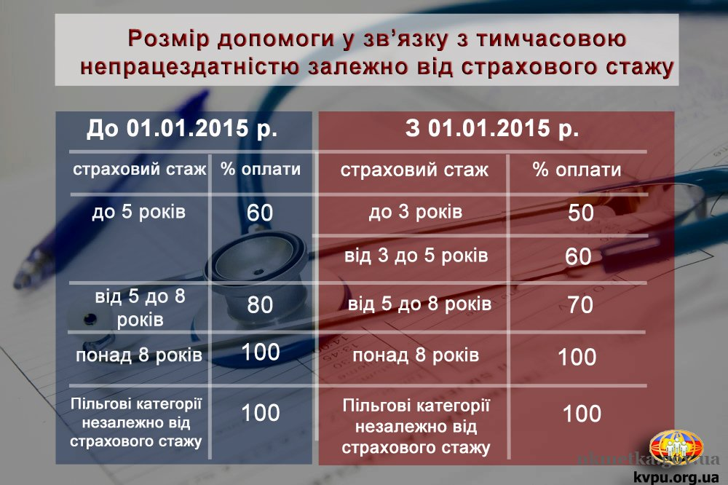

До пільгових категорій згідно з п. 1 ст. 24 Закону №1105 відносять:

• осіб, що належать до І-ІІІ категорій осіб, які постраждали внаслідок Чорнобильської катастрофи. За страховими випадками, які настали з 01 січня 2015 року, пільга з виплати допомоги в розмірі 100% середньої зарплати незалежно від страхового стажу не надається працівникам-чорнобильцям ІV категорії (лист ФСС з ТВП від 17.01.2015 р. №2.4-17-92);

• одного з батьків або особу, яка їх замінює, що доглядає за хворою дитиною віком до 14 років, які постраждали від Чорнобильської катастрофи;

• ветеранів війни та осіб, на яких поширюється дія Закону «Про статус ветеранів війни, гарантії їх соціального захисту»;

• осіб, зарахованих до жертв нацистських переслідувань відповідно до Закону «Про жертв нацистських переслідувань»;

• донорів, які мають право на пільгу, передбачену ст. 10 Закону «Про донорство крові та її компонентів».

Суму лікарняних, декретних та оплати днів тимчасової непрацездатності за кошт роботодавця обчислюють множенням середньоденного заробітку за календарний день на відсоток оплати залежно від страхового стажу (коли його застосовують) та на кількість календарних днів, що підлягають оплаті відповідно до оформленого листка непрацездатності. При цьому при розрахунку святкові та неробочі дні не відкидають.

На роботі за сумісництвом і за основним місцем роботи визначають розрахунковий період і середню зарплату окремо за кожним місцем роботи.

Сумарна зарплата, із якої розраховують виплати, за місяцями розрахункового періоду за основним місцем роботи та за місцем (місцями) роботи за сумісництвом не може перевищувати розміру максимальної величини бази нарахування єдиного внеску – на сьогодні це 20706 грн.

Роботодавець, як і раніше, сплачуватиме за перші п'ять днів тимчасової втрати працездатності через хворобу або травму, отримання якої не пов'язане з нещасним випадком на виробництві. А починаючи з шостого й за решту днів виплати здійснюватимуться за рахунок коштів Фонду соціального страхування тимчасової втрати працездатності.

